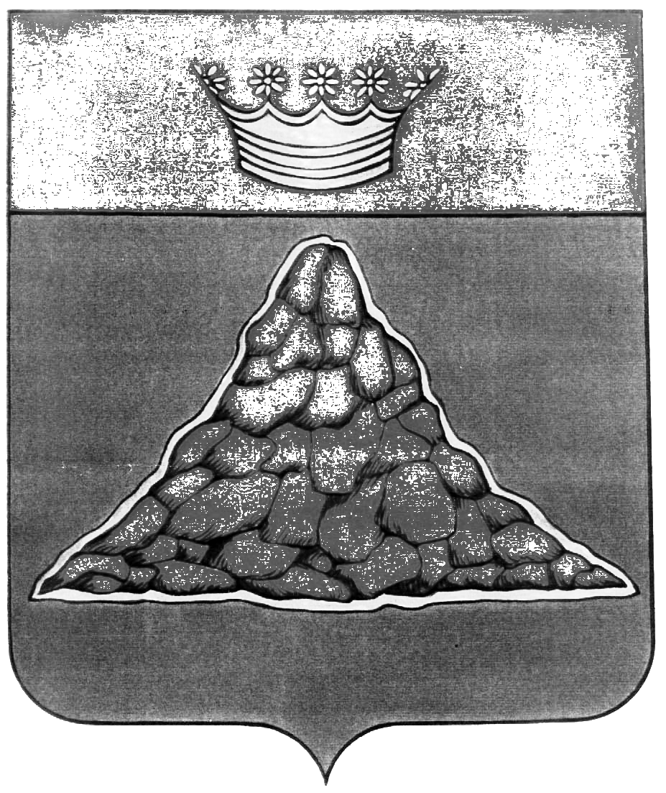

АДМИНИСТРАЦИЯ КРАСНОХОЛМСКОГО РАЙОНА
ТВЕРСКОЙ ОБЛАСТИ

ПОСТАНОВЛЕНИЕ

20.07.2016 | г. Красный Холм | № 84

О предоставлении помещений, пригодных для проведения агитационных публичных мероприятий в форме собраний, политическим партиям, зарегистрированным кандидатам в депутаты Государственной Думы Федерального Собрания Российской Федерации седьмого созыва, выдвинутым по одномандатному избирательному округу №179, зарегистрированным кандидатам на должность Губернатора Тверской области, избирательным объединениям, зарегистрировавшим областные списки кандидатов, зарегистрированным кандидатам в депутаты Законодательного Собрания Тверской области шестого созыва
для встреч с избирателями.

В соответствии со статьей 67 Федерального закона от 22.02.2014 № 20-ФЗ «О выборах депутатов Государственной Думы Федерального Собрания Российской Федерации», статьей 50 Избирательного кодекса Тверской области от 07.04.2003 № 20-ЗО, постановлением избирательной комиссии Тверской области от 29.06.2016 № 6/86-6 «О порядке предоставления помещений, пригодных для проведения агитационных публичных мероприятий в форме собраний, политическим партиям, зарегистрированным кандидатам в депутаты Государственной Думы Федерального Собрания Российской Федерации седьмого созыва, выдвинутым по одномандатным избирательным округам №179, 180, зарегистрированным кандидатам на должность Губернатора Тверской области, избирательным объединениям, зарегистрировавшим областные списки кандидатов, зарегистрированным кандидатам в депутаты Законодательного Собрания Тверской области шестого созыва для встреч с избирателями», в целях оказания содействия политическим партиям, избирательным объединениям, зарегистрированным кандидатам в организации и проведении агитационных публичных мероприятий, Администрация Краснохолмского района постановляет:

Предоставить безвозмездно политическим партиям, зарегистрированным кандидатам в депутаты Государственной Думы Федерального Собрания Российской Федерации седьмого созыва, выдвинутым по одномандатному избирательному округу №179, зарегистрированным кандидатам на должность Губернатора Тверской области, избирательным объединениям, зарегистрировавшим областные списки кандидатов, зарегистрированным кандидатам в депутаты Законодательного Собрания Тверской области шестого созыва помещения, находящиеся в муниципальной собственности, пригодные для проведения агитационных публичных мероприятий, на время, установленное Центральной избирательной комиссией Российской Федерации и избирательной комиссией Тверской области, для встреч с избирателями согласно приложению.

Глава района | В.Ю. Журавлев
Приложение
к постановлению администрации Краснохолмского района от 20.07.2016 № 84

Номер избирательного участка | Местонахождение избирательного участка | Помещение для проведения встреч
487 | г. Красный Холм | РМУК «Краснохолмский межпоселенческий Дом народного творчества»
488 | г. Красный Холм
489 | г. Красный Холм | Кинотеатр «Октябрь»
490 | г. Красный Холм | Кинотеатр «Октябрь»
491 | д. Барбино | Барбинский сельский Дом культуры,  Бортницкий сельский Дом культуры
492 | д. Прокино | Прокинский сельский Дом культуры
493 | д. Юрово | Большерагозинский сельский Дом культуры
494 | д. Высокуша | Высокушинский сельский Дом культуры,  Васюнинский сельский Дом культуры
495 | д. Скоросово | Скоросовский сельский Дом культуры
496 | д. Глебени | Глебенский сельский Дом культуры
497 | д. Ивакино | Ивакинский сельский Дом культуры
498 | с. Хабоцкое | Хабоцкий сельский Дом культуры
499 | д. Дмитровка | Овинищенская сельская библиотека
500 | с. Мартыново | Мартыновский сельский Дом культуры
501 | д. Васильки | Васильковский сельский Дом культуры
502 | д. Нивы | МБОУ Нивская основная общеобразовательная школа
503 | с. Рачево | Рачевский сельский Дом культуры
504 | д. Бекрень | Бекренский сельский Дом культуры
505 | д. Толстиково | Толстиковский сельский Дом культуры
506 | д. Ульянино | Ульянинский центр досуга для детей и молодежи

